Конспект игрового занятия по математике в старшей группе
Цели:
1. Продолжать знакомить с целым и частями, уточнить знания о прямом и обратном счете; знания о геометрических фигурах, продолжать учить решать примеры на сложение и вычитание.
2. Стимулировать развитие мыслительных способностей, любознательность, познавательность. Развивать умение четко, быстро отвечать на поставленные вопросы. Развивать умение ориентироваться в пространстве.
3. Воспитывать дружеские взаимоотношения между детьми, стремление радовать старших своими достижениями, воспитывать интерес к занятиям математики.
Словарная работа: целое, части, половинка, четвертинка, прямой и обратный счет, наука, почтальон, план.
Предварительная работа: решение примеров на сложение и вычитание; дидактические игры с цифрами, числами, геометрическими фигурами, индивидуальная работа.
Ход занятия.
РАЗМИНКА
Воспитатель: Какое сейчас время года?
Нажмите на верный квадрат
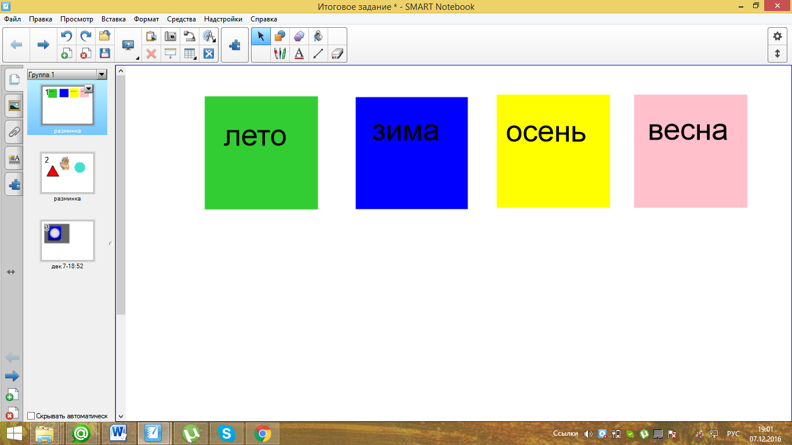
Дети: зима
Воспитатель: Сколько пальцев на одной руке?
Дети: Пять
Воспитатель: Сколько углов у треугольника?
Дети: Пять
Воспитатель: Сейчас утро или вечер?
Дети: Утро
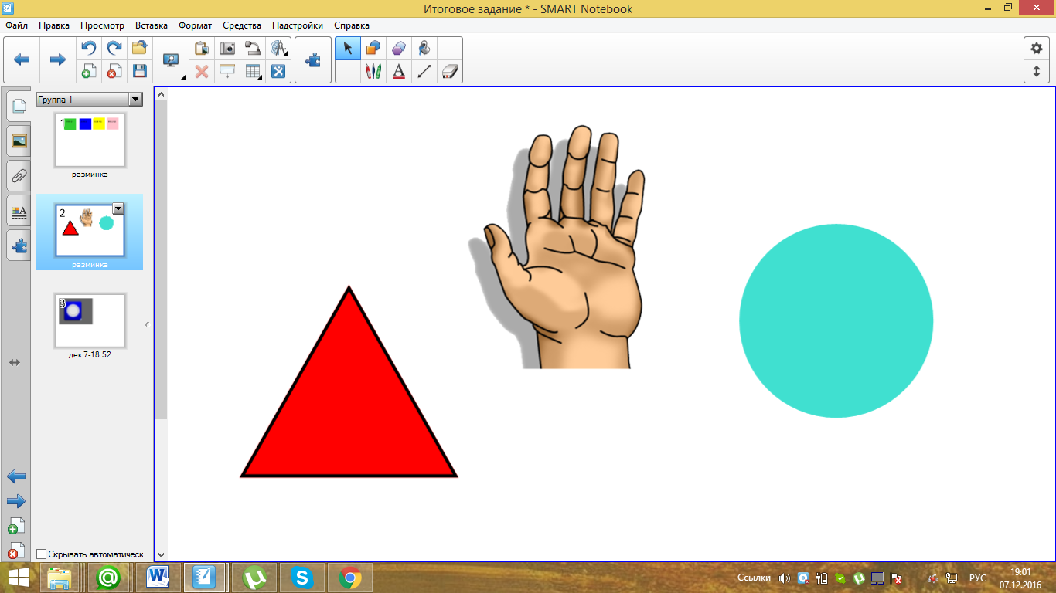
Воспитатель: Молодцы, вы очень внимательны, правильно ответили на все вопросы. А сейчас садитесь за стол, и посмотрим на письма, которые прислала Королева Математики.
(Положить перед детьми конверты.)
Воспитатель: Сколько писем принесла Королева Математики?
Дети : 5
Воспитатель :Правильно – 5.
Воспитатель: Давайте откроем первый конверт. Какого он цвета?
Дети:красный.
Давайте откроем его.
Воспитатель: Кого вы здесь видите?
Дети: Прямоугольник
Воспитатель: Как вы думаете, какое у него настроение?
Дети: грустное, невеселое
Воспитатель: А почему он загрустил?
Дети: потому, что он один, рядом нет его друзей
Воспитатель: А с кем у нас дружит прямоугольник?
Дети: с кругом, квадратам, овалом, треугольником
Воспитатель: А давайте мы найдем его друзей, в предметах, которые нас окружают. Мы будем нажимать на кубик вы должны изобразить его геометрической фигурой.
ТАРЕЛКА, ДВЕРЬ, КРЫША ДОМА, ОГУРЕЦ, ГРАНЬ КУБИКА.
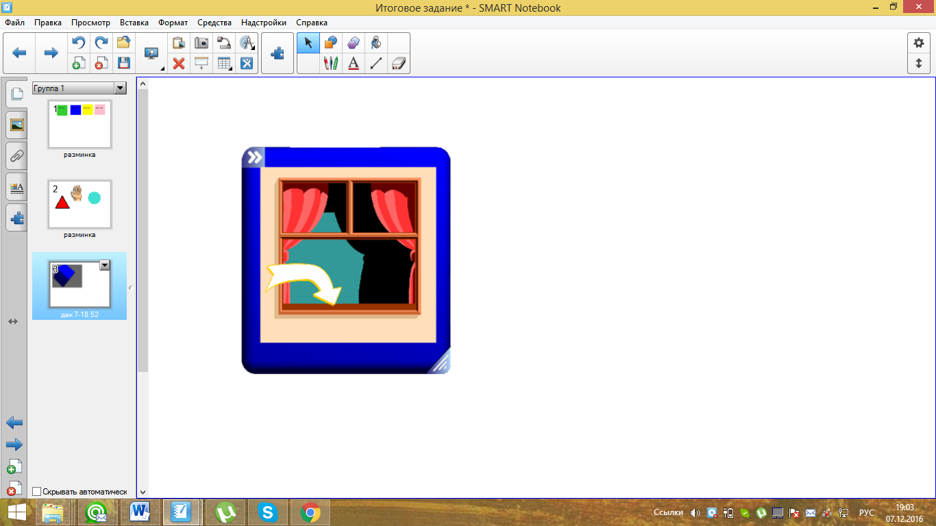
Работаем на полоске с красным значком простым карандашом.
Воспитатель: Какие фигуры у вас получились? Назовите их. И поставим в сказочный замок.
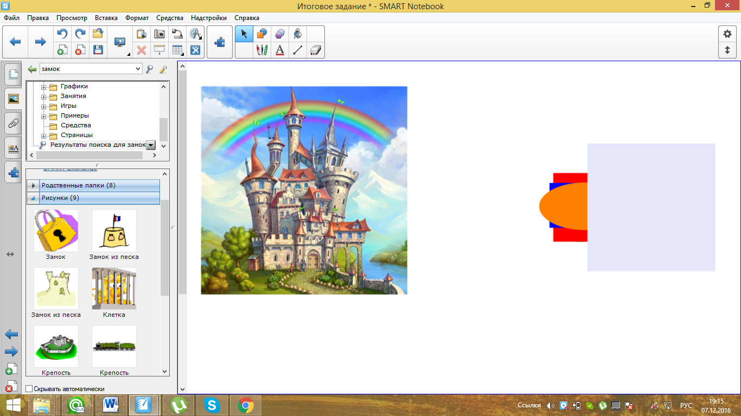
Дети: треугольник, квадрат, прямоугольник, овал, круг
Воспитатель: Как их можно назвать одним словом?
Дети: Геометрические фигуры .
Воспитатель: Сколько всего фигур?
Дети: 5
Воспитатель: Молодцы и с этим заданием вы справились без проблем.

Воспитатель: А сейчас я предлагаю поселить все геометрические фигуры в один дом, тогда они будут соседями и никогда друг друга не потеряют. Один из вас будет селить фигуры в домик на доске. Прямоугольник будет жить в центре листа, круг – над прямоугольником, овал – под прямоугольником, справа от прямоугольника поселится квадрат, слева – треугольник. Чтоб дом стал уютным, светлым, нарядным нужно его украсить. В левый верхний угол поместим солнышко, в правый верхний угол – облако, левый нижний угол украсим бабочкой, а правый нижний – цветочком. Мне кажется, у прямоугольника изменилось настроение. И вы я смотрю, заулыбались. Ребята, у меня появилась идея, назвать этот дом «Дом дружбы».
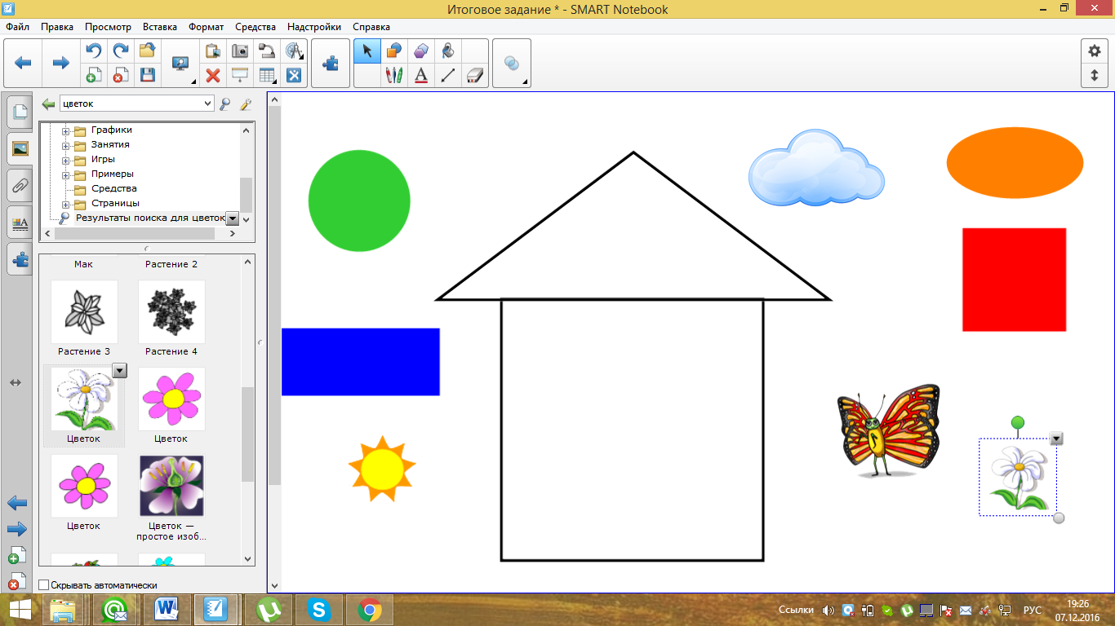
Воспитатель: А ваш дом, ваш детский сад, можно назвать «домом дружбы»? Я очень этому рада. Надо дружить друг с другом, уважать, любить друг друга.
Воспитатель: А фантазировать вы любите?
Дети: Да
Воспитатель: Где, по-вашему, живет прямоугольник?
- Откуда он появился?
Воспитатель: Давайте соберем домик для прямоугольника.
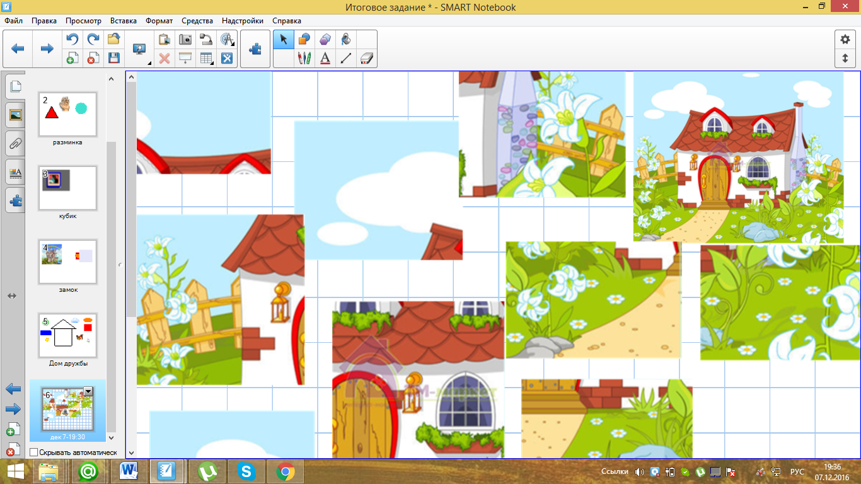
Воспитатель: А вам интересно, что в других конвертах?
Дети: Да
Воспитатель: Тогда откроем конверт, расположенный между синим и белым. Какого он цвета?
Дети: желтый.
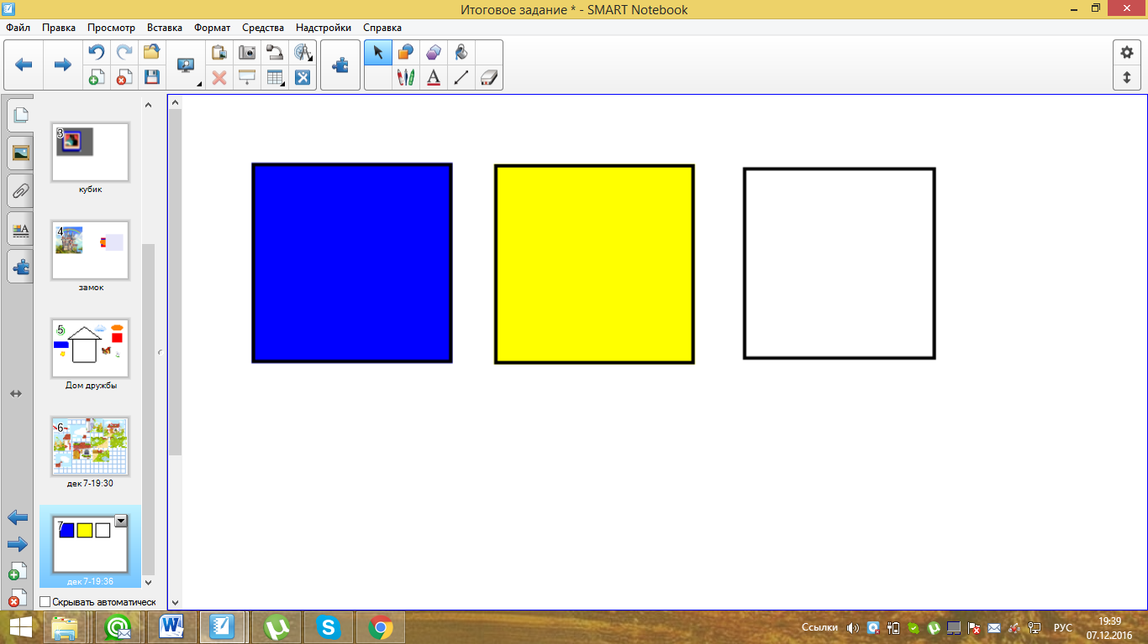
Воспитатель: А здесь цифры. Вы знаете, что такое цифры? Это знаки, которыми мы обозначаем числа. Цифр всего 10, а чисел, очень много. Сейчас с этими цифрами поиграем.
Игра «По порядку становись».
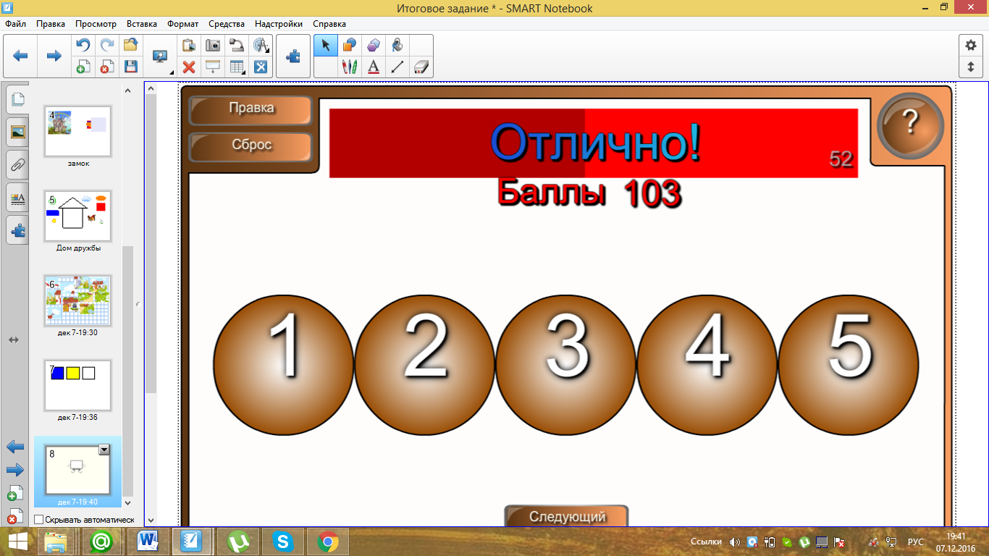

Воспитатель: Число 3, назови свих соседей.
Дети: 2,4…
Воспитатель: А теперь я вам предлагаю игру «Наоборот». Для этого нам надо повторить обратный счет. Вам надо соединить цифры в обратном направлении от 5 до 1 и вы что-то интересное увидите.
Дети: Считают
Воспитатель: Молодцы, вы очень хорошо справились с цифрами.
